Практическая работа 3

Разработка интерфейса для ввода данных
в рабочие таблицы

Цели:
Освоить технологию:
- создания составных форм с помощью мастера;
- создания подчиненных форм в режиме конструктора;
- создание вложенных подчиненных форм Оглавление

Оглавление
Задание 1. Создание составной формы с помощью мастера 1
Задание 2. Редактирование составных форм 3
Задание 3. Создание составной формы Студент и Оценки 4
Задание 4. Создание подчиненной формы в режиме конструктора 5
Задание 5. Создание вложенных подчиненных форм 6
Задание 6. Создание копии составной формы 7
Задание 7. Установление для составных форм свойств ТОЛЬКО ПРОСМОТР и ТОЛЬКО ВВОД данных 8
Задание 8. Для самостоятельной работы 9
Задание 9. Вычисляемые поля в формах 9

Будем называть формы простыми, если они создаются на основе одной таблицы или двух таблиц, связанных отношением «один-к-одному». К настоящему моменту в базе данных ДЕКАНАТ должны быть созданы следующие простые формы:
- Преподаватель-форма, которая позволяет просмотреть данные о каждом преподавателе, представленные на отдельных карточках, включая фотографии. Эта же форма позволяет ввести новые данные о преподавателях и изменить имеющиеся.
- Студент-форма создана на основе двух таблиц Студент и Доп_сведения, имеющих связь 1:1 и предназначена для просмотра и ввода данных о студентах.
Будем называть формы составными, если они созданы на основе данных из двух или нескольких таблиц, связанных отношением «один-ко-многим». Составная форма состоит из главной формы, которая включает в себя одну или несколько подчиненных форм.
Для создания форм можно использовать следующие возможности
- создание форм с помощью конструктора;
- создание форм с помощью мастера.

Задание 1. Создание составной формы с помощью мастера
Создать составную форму Дисциплина-Оценки.
Эта форма создается на основе таблиц Дисциплина, Оценка, Студент имеющих связи 1:М. Эта форма позволяет просмотреть оценки всех студентов по выбранной дисциплине, а также ввести оценки, если они еще не выставлены, например, по результатам экзамена.

Технология работы
- Откройте список объектов в области переходов базы данных выберите Формы.
- Выберите режим Мастер форм (на ленте вкладка Создание/группа Формы/кнопка Другие формы/ из списка выбрать Мастер форм).
- На первом шаге мастера
- из таблицы Оценка выберите поле Код студента
- из таблицы Студент поля Имя, Отчество, Код группы;
- из таблицы Оценка выберите поля Семестр, Дата сдачи, Код ПД;
- из таблицы Дисциплина выберите поле Название;
- из таблицы Преподаватель выберите поля Фамилия, Имя, Отчество;
- из таблицы Оценка выберите поля Вид контроля, Оценка. Далее.

Обратите внимание! Для создания этой формы мы используем данные из 4-х таблиц и выбираем поля из таблиц в некоторой логической последовательности.
- На следующем шаге мастера выберите вид представления данных. По умолчанию мастер предлагает создать главную форму по данным из таблицы Оценка. Выберите в качестве главной таблицу Дисциплина.
Тогда вид представления данных будет включать две подчиненные формы: одна - по данным о преподавателях, другая - по данным о студентах и оценках. Следует согласиться с этими установками. Далее.
- На следующем шаге выберите внешний вид подчиненной формы. Выберите ленточный вид для преподавателей и табличный для оценок. Далее.
- На следующем шаге выберите стиль оформления. Далее.
- На следующем шаге введите названия форм: главная – Дисциплина и Оценки, подчиненные Дисциплина и Оценки (Препод)-подч, Дисциплина и Оценки (Студ-Оц)-подч. Готово. Форма откроется в режиме просмотра данных.
Примечание.
Названия главной и подчиненных форм кратко отражают смысл представляемых данных.
- Просмотрите, как расположены данные в форме. Найдите данные, которые относятся к главной форме (это название дисциплины). Найдите подчиненные формы и просмотрите, какие в них содержатся данные.
- Найдите элементы управления просмотром. Просмотрите, какие оценки, каким студентам выставили преподаватели по дисциплине. Просмотрите оценки по другим дисциплинам. Закройте форму.
- Убедитесь, что в списке форм появились ТРИ новые созданные формы.
- После создания формы надо обязательно убедиться, что в ней можно вводить новые исходные данные. Для ввода данных откройте главную форму.

Обратите внимание! Вводить данные через составную форму можно только в подчиненную таблицу самого нижнего уровня. Таковой в нашей информационно-логической модели является таблица Оценка. Таким образом. через данную форму можно вводить оценки только уже существующим студентам, по уже существующим дисциплинам и прикрепленным к ним преподавателям.
- Введите оценки студентам по некоторым дисциплинам. Для этого Выберите из раскрывающегося фамилию студента. Этот список соответствует созданному ранее списку подстановки (ЛР1,2, задание 8) в таблице Оценка. При выборе кода студента (фамилии) имя, отчество группа подгружаются в таблицу автоматически. Введите остальные данные в строку.

Задание 2. Редактирование составных форм
Изменить размеры столбцов подчиненной табличной формы так, чтобы были видны все данные в подчиненных формах.
Изменить размеры и расположение объектов в главной форме (Рис. 1).

Технология работы
- Откройте главную форму Дисциплина и Оценки. Перейдите в режим Конструктора.
- В главной форме отредактируйте размер подчиненных форм (по ширине и высоте) и расположение объектов (рис.1). Можно также изменить шрифт, размер и начертание символов для полей и надписей.
- Перейдите в режим просмотра формы и отредактируйте ширину столбцов подчиненной формы Дисциплина и Оценки (Студ-Оц)-подч так, чтобы были видны данные всех столбцов.
- Корректировка вида формы проводится до тех пор, пока разработчик не станет доволен видом формы.
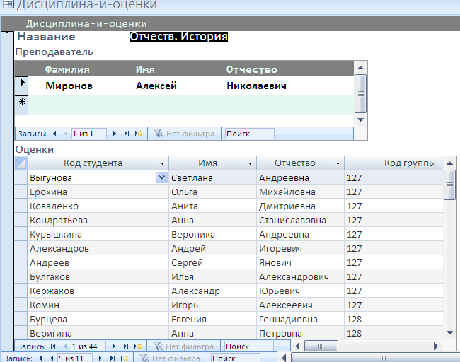
Рис. 1. Форма Дисциплина и Оценки после редактирования

Обратите внимание! Для редактирования положения элементов на форме выделите нужный элементов управления (например, надпись Преподаватель). Если он связан с данными по преподавателям как одно целое нужно на вкладке Упорядочить выбрать Макет/Удалить.

Задание 3. Создание составной формы Студент и Оценки
Создать составную форму Студент и Оценки (Рис. 2). Эта форма предназначена для просмотра и ввода оценок каждого студента.

Технология работы
- В области переходов базы данных выберите окно Формы.
- Выберите режим Мастер форм (на ленте вкладка Создание/группа Формы/кнопка Другие формы/ из списка выбрать Мастер форм).
- На первом шаге мастера
- из таблицы Студент выберите поля Фамилия, Имя, Отчество, Код группы;
- из таблицы Оценка выберите поля Код ПД, Семестр, Дата сдачи;
- из таблицы Преподаватель-Дисциплина Код дисциплины, Код преподавателя;
- из таблицы Оценка Вид контроля, Оценка. Далее.
- На следующем шаге мастера выберите вид представления данных. По умолчанию мастер предлагает создать главную форму по данным из таблицы Студент и подчиненную форму по таблице Оценка (установлен переключатель Подчиненная форма). Следует согласиться с этими установками. Далее.
- На следующем шаге выберите внешний вид подчиненной формы – табличный. Далее.
- На следующем шаге выберите стиль оформления. Далее.
- На следующем шаге введите названия форм: главная – Студент и оценки, подчиненная – Студент и оценки (подч). Готово. Форма откроется в режиме просмотра данных.
- Просмотрите, как расположены данные в форме. Закройте форму.
- Убедитесь, что в списке форм появились еще ДВЕ новые созданные формы.
- Отредактируйте размеры таблицы подчиненной формы, размеры и расположение объектов в главной форме.
- Введите оценки некоторым студентам.
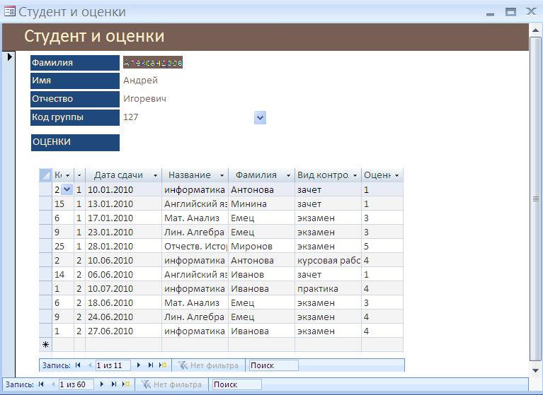
Рис. 2. Форма Студент и Оценки

Задание 4. Создание подчиненной формы в режиме конструктора
Создать в форме Преподватель-форма подчиненную форму, позволяющую просмотреть дисциплины, которые ведет каждый преподаватель. Откорректировать вид формы в режиме конструктора.

Технология работы
- Откройте форму Преподаватель-форма в режиме конструктора.
- Увеличьте размеры области данных для вставки подчиненной формы.
- На вкладке Конструктор в группе Элементы управления выберите инструмент Подчиненная форма .
- Вытяните прямоугольник на свободном пространстве в области данных. Начнет работать Мастер подчиненных форм.
- На первом шаге отметьте переключатель Имеющиеся таблицы и запросы.
- На следующем шаге выберите из таблицы Преподаватель-Дисциплина поле Код дисциплины.
- На следующем шаге оставьте предлагаемые установки без изменений.
- На следующем шаге введите имя подчиненной формы – Преподаваемые дисциплины (подч).
- Завершите работу мастера. Готово.
- Просмотрите получившуюся форму. В нее данные вводить ПОКА нельзя, т.к. для главной формы были установлены свойства, обеспечивающие только просмотр данных (ЛР3, задание 4).
- Отредактируйте подчиненную и главную формы. Установите свойства, обеспечивающие изменение, удаление и добавление данных в форму.

Задание 5. Создание вложенных подчиненных форм
Создать форму для просмотра сведений об успеваемости студентов по группам.
Эта форма будет иметь две подчиненные формы, вложенные одна в другую. Главную форму следует создать на основе таблицы Группа. Первую подчиненную форму – на основе таблицы Студент. Вторая подчиненная форма будет создана на основе таблицы Оценка и вложена в первую подчиненную форму (Рис. 3).

Технология работы
Создание главной и первой подчиненной формы
- Создайте простую форму с расположением полей «в один столбец» по таблице Группа. Назовите ее Оценки группы.
- Откройте созданную форму Оценки группы в режиме конструктора.
- Увеличьте размеры области данных, насколько позволяет видимая часть экрана.
- Перейдите к группе Элементы управления (вкладка Конструктор).
- На Панели элементов выберите инструмент Подчиненная форма .
- Вытяните прямоугольник на свободном пространстве в области данных. Начнет работать Мастер подчиненных форм.
- На первом шаге выберите переключатель Имеющиеся таблицы и запросы.
- На следующем шаге выберите из таблицы Студент поля Фамилия, Имя, Отчество.
- На следующем шаге оставьте предлагаемые установки без изменений.
- На следующем шаге введите имя подчиненной формы – Оценки группы (Студент-подч). Готово.

Просмотрите созданную форму. Подчиненная форма имеет табличный вид. Для дальнейшей работы необходимо изменить вид подчиненной формы, т.к. в табличную форму вставить подчиненную форму невозможно.

Изменение вида подчиненной формы
- Закройте главную форму и откройте подчиненную в режиме конструктора.
- Откройте окно Свойства формы (см. практикум 6.4.3, задание 4).
- На вкладке Макет установите свойство Режим по умолчанию – Одиночная форма.
- Разместите надписи и поля Фамилия, Имя, Отчество в области данных.
- Увеличьте размеры области данных для вставки следующей подчиненной формы.

Создание второй подчиненной формы
- На Панели элементов выберите инструмент Подчиненная форма .
- Вытяните прямоугольник на свободном пространстве в области данных. Начнет работать Мастер подчиненных форм.
- На первом шаге отметьте переключатель Имеющиеся таблицы и запросы.
- На следующем шаге выберите
- из таблицы Оценка выберите поля Код ПД, Семестр, Дата сдачи;
- из таблицы Преподаватель-Дисциплина Код дисцилины, Код преподавателя;
- из таблицы Оценка Вид контроля, Оценка. Далее.
- На следующем шаге оставьте предлагаемые установки без изменений.
- На следующем шаге введите имя подчиненной формы – Оценки группы (Оценки-подч). Готово.
- Закройте форму Оценки группы (Оценки-подч) и откройте главную форму в режиме просмотра.
- Найдите кнопки перехода от записи к записи для главной формы, первой подчиненной и второй подчиненной.
- Посмотрите, какие недочеты в расположении и размерах объекта и отредактируйте их, сначала в подчиненных формах, потом в главной.

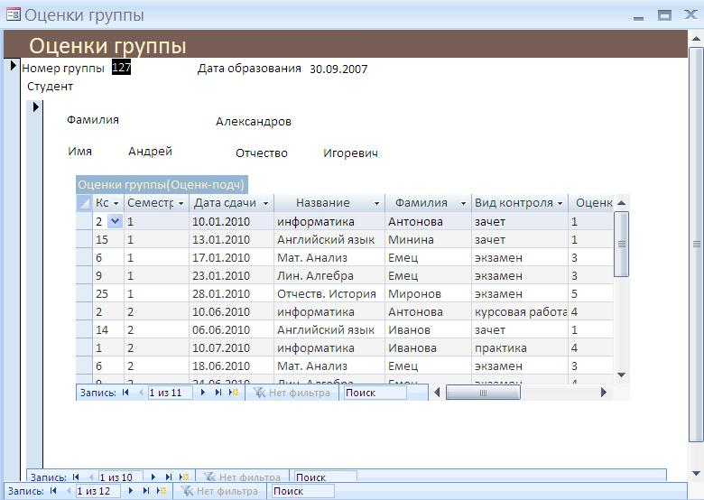
Рис. 3. Форма Оценки группы

Задание 6. Создание копии составной формы
Составная форма содержит данные из двух (и более) таблиц, имеющих связи 1:М. При этом главная таблица содержит данные из таблицы со стороны связи 1, а подчиненная - данные со стороны связи М.
Для составных форм можно обеспечить следующие уровни доступа к данным:
- полный доступ (добавление, изменение, удаление) к данным и главной и подчиненной форм;
- только просмотр данных главной формы и просмотр и ввод данных подчиненной формы;
- только просмотр данных главной формы и только ввод данных подчиненной формы;
- только просмотр данных главной и подчиненной форм.
В базе данных должны быть созданы составные формы с разным уровнем доступа. Для этого надо создать копию формы с другим именем и задать ей свойства доступа.
Создать копию составной формы Студенты-Оценки и установить для нее свойство ТОЛЬКО ПРОСМОТР данных.

Технология работы
- В области перехода перейдите в окно Форма.
- Выберите форму Студент и Оценки.
- Скопируйте форму Студент и Оценки в буфер обмена.
- Вставьте копию и задайте ей имя Студент и Оценки(просмотр).
- Скопируйте подчиненную форму Студент и Оценки(подч) в буфер обмена.
- Вставьте копию. При выполнении вставки введите новое имя формы Студент и Оценки(подч-просмотр).
- Откройте форму Студент и Оценки(просмотр). Она содержит подчиненную форму. Источником данных для подчиненной формы ПОКА является форма Студент и Оценки(подч). Надо изменить источник данных.
- Перейдите в режим конструктора. Выделите подчиненную форму как объект (желтые маркеры). Правой кнопкой щелкните на любой маркер выделения подчиненной формы и выберите пункт Свойства. Откроется окно свойств подчиненной формы как объекта (ВНИМАНИЕ! Это не окно свойств подчиненной формы как таковой).
- Перейдите на вкладку Данные.
- В строке Объект-источник выберите форму Студент-Оценки(подч-просмотр). Закройте окно свойств подчиненной формы.
- Откройте окно свойств главной формы. Для свойств Разрешить изменение, Разрешить удаление, Разрешить добавление установите значения Нет.

Задание 7. Установление для составных форм свойств ТОЛЬКО ПРОСМОТР и ТОЛЬКО ВВОД данных
Если главная форма содержит не все поля из соответствующей таблицы, то при попытке ввести новые данные может наступить конфликт, так как в этом случае могут быть не заполнены некоторые обязательные поля этой таблицы. Поэтому в составных формах, как правило, не производится ввод данных в главную таблицу, а только в подчиненную. Поэтому в составной форме необходимо обеспечить только просмотр данных главной таблицы (со стороны связи 1) и ввод данных в подчиненную форму (со стороны связи М).
В задании 3 была создана составная форма Студент и Оценки, в которой по умолчанию были установлены свойства просмотр, изменение, удаление и добавление оценок полученных конкретным студентом. Эта же форма позволяет ввести некоторые данные о новом студенте, но делать это нельзя так как
- во-первых, в форму включены не все поля из таблицы Студент;
- во-вторых, по жизненному циклу базы данных, данные о студенте заносятся в базу при его поступлении в институт, т.е. в форму Студент-форма, а оценки вводятся только после сессии, т.е. спустя некоторое время. Поэтому к моменту внесения оценок, данные обо всех студентах уже должны быть занесены.
- в-третьих, в форму не включены некоторые поля, объявленные обязательными и поэтому, если они не будут заполнены, то среда просто не позволить сохранить эти данные.
Если запретить в главной форме добавление, изменение и удаление данных, то эти установки автоматически распространятся и на подчиненную форму. А нам это не подходит. Существует другой способ обеспечить только просмотр данных.
Для формы Студент и Оценки необходимо обеспечить просмотр данных о студенте и ввод оценок.

Технология работы
- Откройте форму Студент и Оценки в режиме конструктора.
- Правой кнопкой щелкните на поле Фамилия в главной форме. В контекстном меню выберите пункт Свойства. Откроется окно свойств объекта «поле».
- На вкладке Данные найдите строку Блокировка и установите в ней значение Да.
- Проделайте те же действия для других полей главной формы.
- Перейдите в режим просмотра и убедитесь, что нельзя ввести данные в поля главной формы.

Задание 8. Для самостоятельной работы
Для составной формы Оценки группы обеспечьте только ПРОСМОТР данных для главной формы и подчиненной формы Оценки группы (Студент-подч).

Задание 9. Вычисляемые поля в формах
Очень часто требуется вычислить итоговые значения по группе записей подчиненной формы.
Для вычисления общего значения по группе записей можно использовать форму, содержащую подчиненную форму. Главная форма и подчиненная форма созданы на основе таблиц с отношением «один-ко-многим».
Построить расчетное поле в форме Оценки группы, в котором вычисляется средняя оценка каждого студента на основе оценок, полученных во время обучения.

Технология работы
- Откройте подчиненную форму Оценки группы(Оценки-подч) в режиме конструктора.
- Найдите заголовок области примечаний формы. Возможно область примечаний имеет нулевые размеры.
- Увеличьте размер области примечаний.
- В области примечаний формы создайте новое поле (инструмент Поле в группе Элементы управления (Вкладка Конструктор).
- Откройте окно Свойства поля и выберите вкладку Данные.
- В строке Данные введите формулу =Avg([Оценка]) либо вручную, либо с помощью построителя выражений (функция Avg означает Среднее).
Примечание.
Технология создания формул с помощью построителя выражений описана ниже.
- На вкладке Другие введите имя поля – Средняя. Закройте окно свойств.
- Измените надпись для поля – Средняя.
- Создайте еще одно расчетное поле с формулой = Count ([Оценка]), которое подсчитывает количество оценок студента. Назовите это поле и соответствующую ему надпись Количество.
- Перейдите в режим просмотра формы. Поскольку форма имеет табличный вид, то результаты расчета не отображаются. Закройте форму.
- Откройте форму Оценки группы(Студенты-подч), которая является главной по отношению к форме Оценки группы(Оценки-подч) в режиме конструктора.
- В области данных главной формы создайте новое поле. В окне Свойства поля на вкладке Данные в строке Данные введите формулу

=[Оценки группы(Оценки-подч)].[Form]![Средняя],
которая является ссылкой на расчетное поле Средняя подчиненной формы Оценки группы(Оценки-подч). Для этого можно использовать построитель выражений.
- Введите поясняющую надпись для поля – Средняя оценка.
- Создайте еще одно поле – Количество оценок – с формулой

=[Оценки группы(Оценки-подч)].[Form]![Количество],
которая является ссылкой на расчетное поле Количество подчиненной формы Оценки(подч) .
- Перейдите в режим просмотра и посмотрите результаты работы вычисляемого поля.
- Откройте главную форму Оценки группы и посмотрите, как там отображается это расчетное поле.

Создание формулы с помощью построителя выражений
Формула со встроенной функцией
Чтобы создать формулу, содержащую встроенную функцию, например,
=Avg ([Оценка])
- Щелкните на кнопку построителя выражений, расположенную в конце строки Данные.
- В верхней области окна наберите знак «=» (равно).
- В левой области окна выберите пункт Функции/Встроенные функции.
- В средней области окна выберите пункт Статистические.
- В правой области двойным щелчком выберите имя функции Avg. Она появится в верхней части окна.
- Сотрите формальный аргумент между скобками.
- В левой области окна выберите пункт Forms (Формы) / Загруженные формы / Оценки группы(Оценки-подч).
- В средней области окна двойным щелчком выберите поле Оценка.
- Закройте построитель выражений. Формула появится в строке Данные.

Формула со ссылкой на другой объект базы данных
Чтобы создать формулу, содержащую ссылку на другой объект базы данных, например,
=[ Оценки группы(Оценки-подч) ].[Form]![Средняя]

- Щелкните на кнопку построителя выражений, расположенную в конце строки Данные.
- В верхней области окна наберите знак «=» (равно).
- В левой области окна двойным щелчком выберите последовательно вложенные пункты Forms (Формы) / Загруженные формы / Оценки группы(Студент-подч) / Оценки группы(Оценки-подч).
- В средней области окна двойным щелчком выберите поле Средняя.
- Закройте построитель выражений. Формула появится в строке Данные.
Примечание.
Среда автоматически отбрасывает квадратные скобки, если имя объекта состоит из одного слова.

В подчиненных формах, имеющих табличное представление данных, можно также создать вычисляемое поле в таблице. Например, в таблице указана цена и количество товара, а надо создать поле Стоимость, в котором вычисляется соответствующее значение. Технология создания поля такая же, как описано выше. НО! вычисляемое поле создается не в области примечаний, а в области данных формы.
Обратите внимание! Формулы в вычисляемых полях могут содержать ссылки как на поля того же объекта базы данных, так и ссылки на другие объекты.

